第3讲 简便运算（二）
一、知识要点
计算过程中，我们先整体地分析算式的特点，然后进行一定的转化，创造条件运用乘法分配律来简算，这种思考方法在四则运算中用处很大。
二、精讲精练
【例题1】计算：1234＋2341＋3412＋4123

练习1：
1、23456＋34562＋45623＋56234＋62345

2、45678＋56784＋67845＋78456＋84567

【例题2】计算：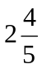×23.4＋11.1×57.6＋6.54×28

练习2：计算下面各题：
1、99999×77778＋33333×66666

2、34.5×76.5－345×6.42－123×1.45

【例题3】计算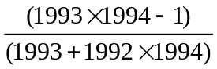

练习3：计算下面各题：
1、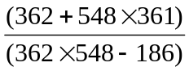

2、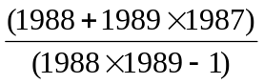

【例题4】有一串数1，4，9，16，25，36…….它们是按一定的规律排列的，那么其中第2000个数与2001个数相差多少？

练习4：计算：
1、19912－19902 2、99992＋19999 3、999×274＋6274

【例题5】计算：（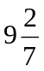＋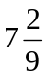）÷（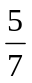＋）

练习5：
计算下面各题：
1、（＋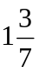＋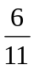）÷（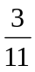＋＋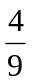）

2、（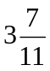＋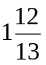）÷（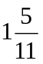＋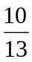）

三、课后作业
1、124.68＋324.68＋524.68＋724.68＋924.68

2、77×13＋255×999＋510

3、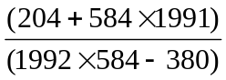―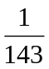

4、（

